Отчет №7 - 8
Степаненко Максим, 5 группа, Вариант 1
Итоговая логическая схема:
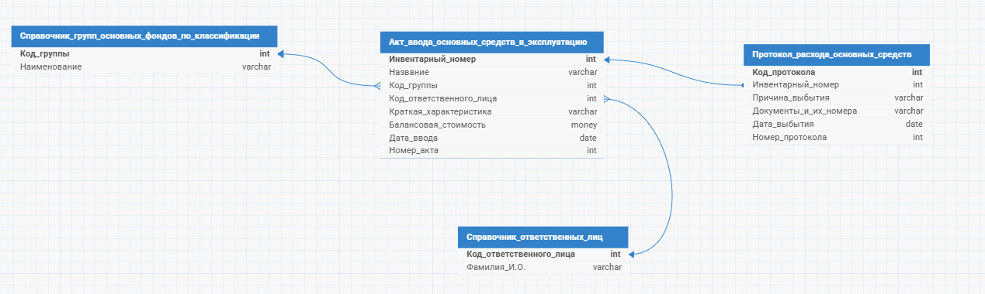
Таблица Справочник_групп_основных_фондов_по_классификации:
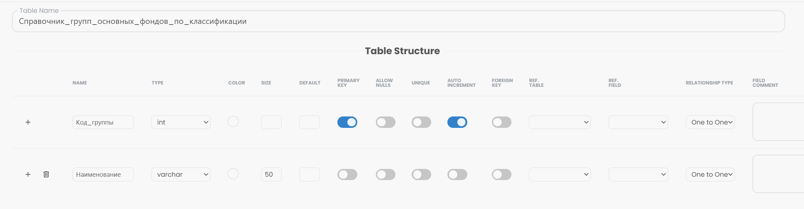
Код_группы – int, PK, auto increment;
Наименование – varchar размером 50.
Таблица Справочник_ответственных_лиц:
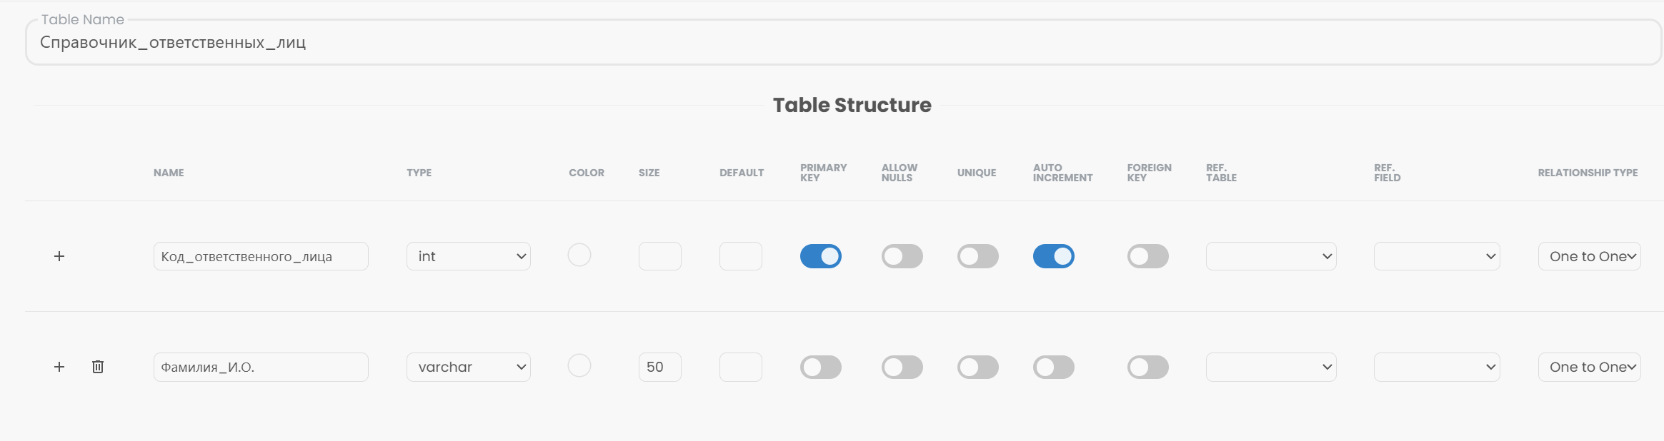
Код_ответственного_лица – int, PK, auto increment;
Фамилия_И.О. – varchar размером 50.
Таблица Акт_ввода_основных_средств_в_эксплуатацию:
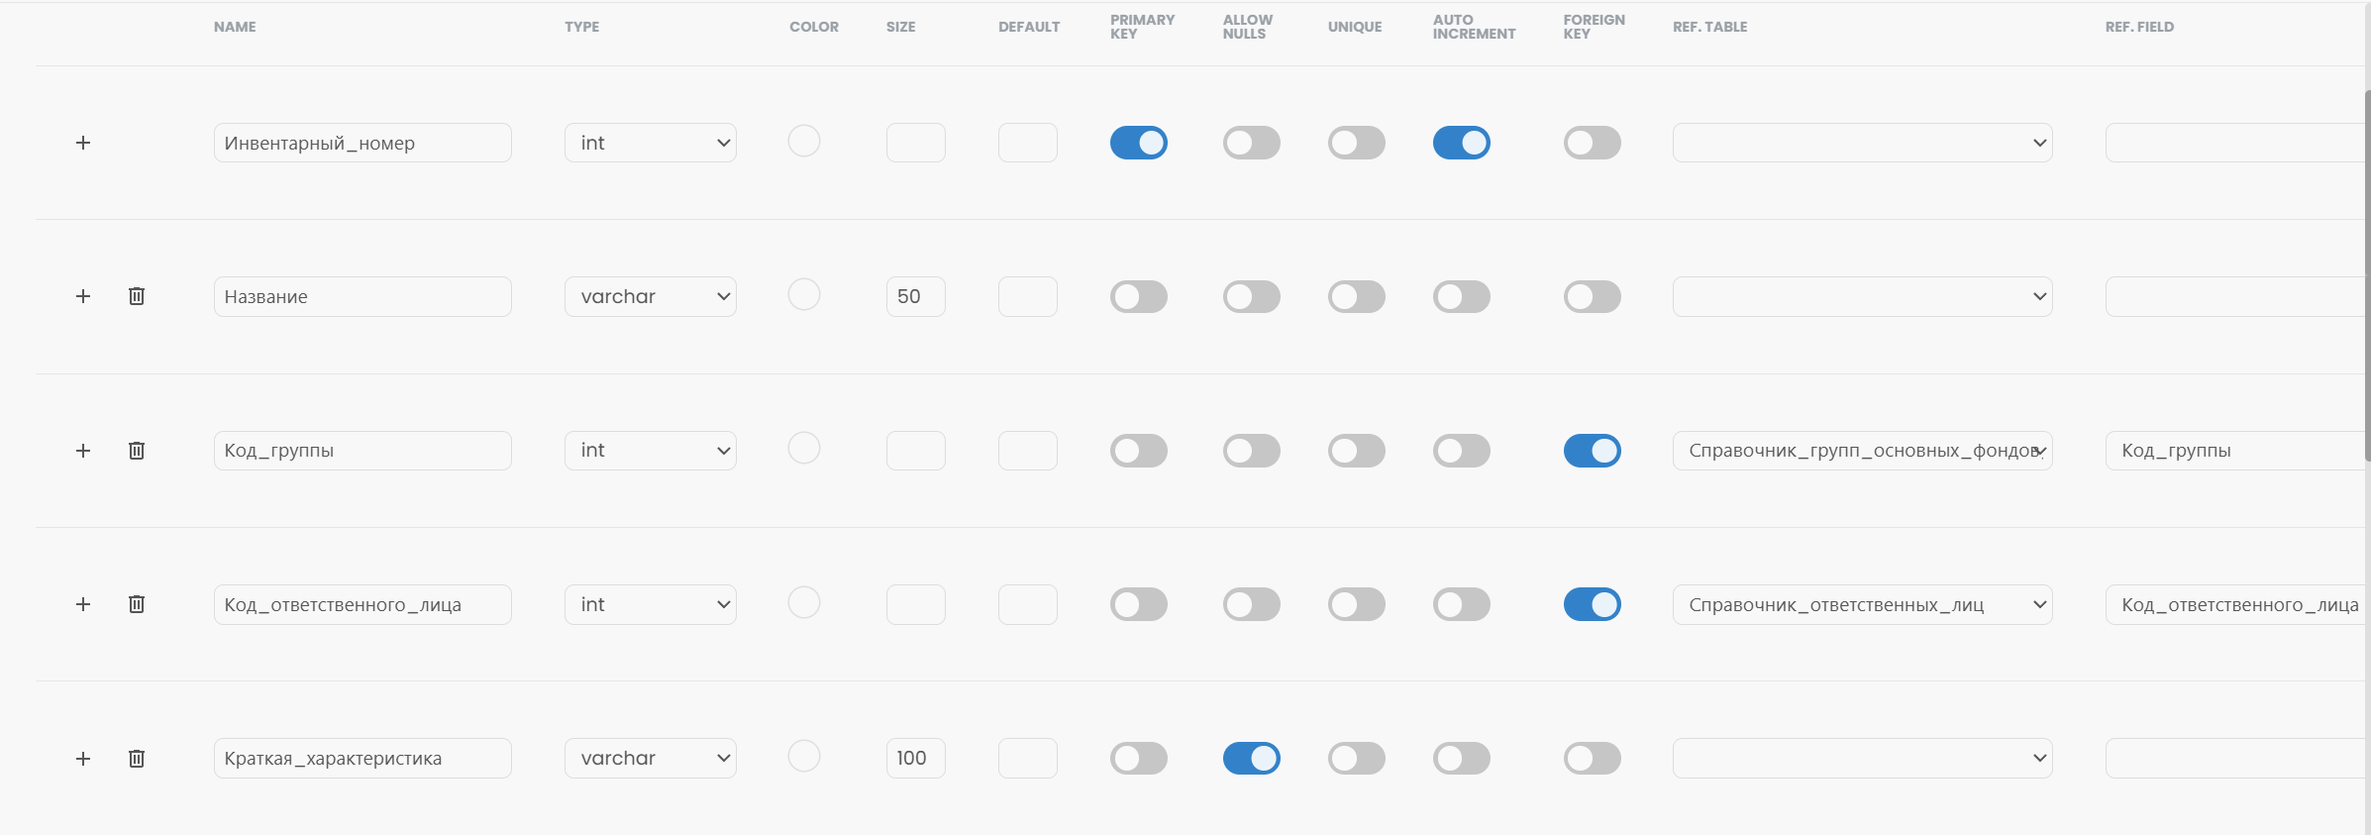
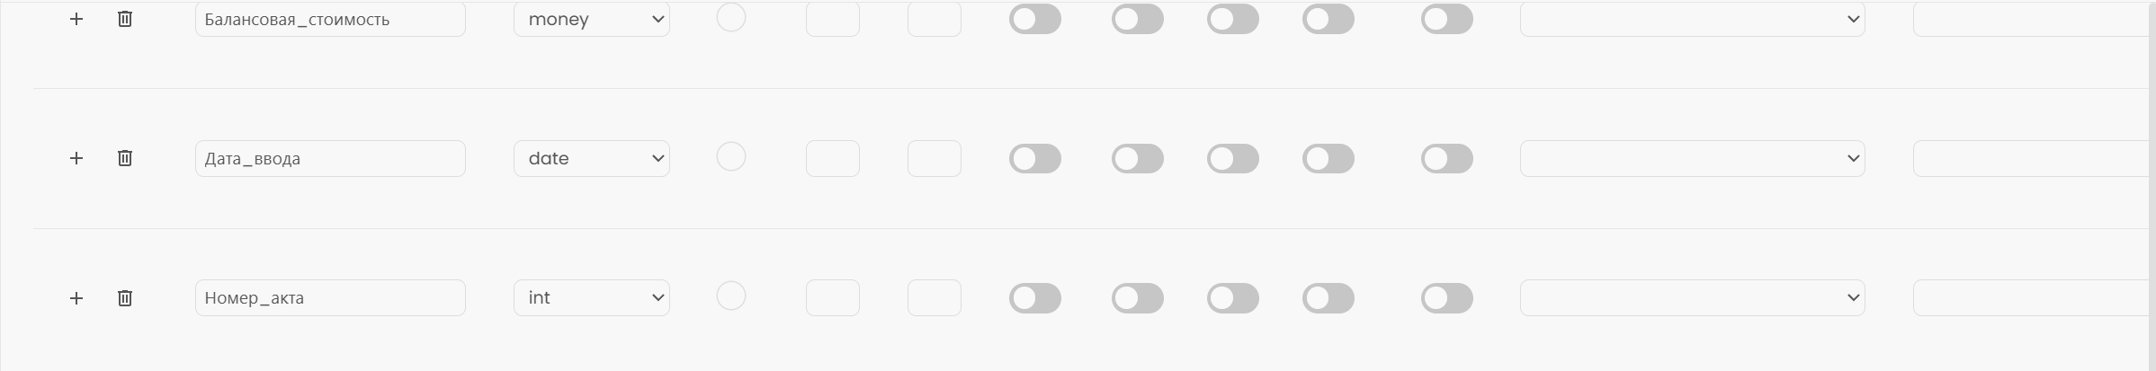
Инвентарный_номер – int, PK, auto increment;
Название – varchar размером 50;
Код_группы – int, связь много к одному с таблицей Справочник_групп_основных_фондов (в однуу группу много объектов);
Код_ответственного_лица – int, связь много к одному с таблицей Справочник_ответсвтенных_лиц (одно лицо отвечает на много объектов);
Краткая_характеристика – varchar размером 100, разрешаю нули;
Балансовая_стоимость – тип money;
Дата_ввода – тип date;
Номер_акта – int;
Дата_ввода и Номер_акта необходимы для создания шапки акта ввода.

Таблица Протокол_расхода_основных_средств:
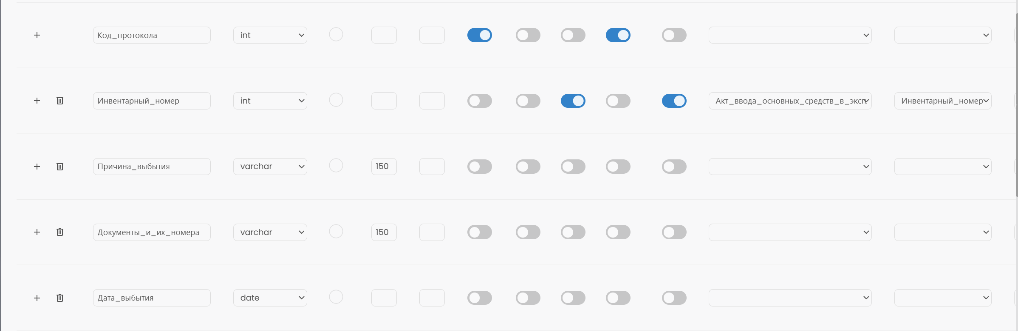
Код_протокола – int, PK, auto increment;
Инвентарный_номер – int, внешняя связь один к одному с таблицей Акт_ввода_основных_средств_в_эксплуатацию (для одного объекта один протокол);
Причина_выбытия, Документы_и_их_номера – varchar 150;
Дата_выбытия – date;
Номер_протокола – int;
Дата_выбытия и Номер_протокола необходимы для создания шапки Протокола расхода.
Создание таблиц и связей:
CREATE TABLE [Справочник_групп_основных_фондов_по_классификации] (
[Код_группы] int IDENTITY(1,1) NOT NULL,
[Наименование] nvarchar(50) NOT NULL,
PRIMARY KEY ([Код_группы])
);
CREATE TABLE [Справочник_ответственных_лиц] (
[Код_ответственного_лица] int IDENTITY(1,1) NOT NULL,
[Фамилия_И.О.] nvarchar(50) NOT NULL,
PRIMARY KEY ([Код_ответственного_лица])
);
CREATE TABLE [Акт_ввода_основных_средств_в_эксплуатацию] (
[Инвентарный_номер] int IDENTITY(1,1) NOT NULL,
[Название] nvarchar(50) NOT NULL,
[Код_группы] int NOT NULL,
[Код_ответственного_лица] int NOT NULL,
[Краткая_характеристика] nvarchar(100),
[Балансовая_стоимость] decimal(18,0) NOT NULL,
[Дата_ввода] date NOT NULL,
[Номер_акта] int NOT NULL,
PRIMARY KEY ([Инвентарный_номер])
);
CREATE TABLE [Протокол_расхода_основных_средств] (
[Код_протокола] int IDENTITY(1,1) NOT NULL,
[Инвентарный_номер] int NOT NULL UNIQUE,
[Причина_выбытия] nvarchar(150) NOT NULL,
[Документы_и_их_номера] nvarchar(150) NOT NULL,
[Дата_выбытия] date NOT NULL,
[Номер_протокола] int NOT NULL,
PRIMARY KEY ([Код_протокола])
);
ALTER TABLE [Акт_ввода_основных_средств_в_эксплуатацию] ADD CONSTRAINT [Акт_ввода_основных_средств_в_эксплуатацию_fk2] FOREIGN KEY ([Код_группы]) REFERENCES [Справочник_групп_основных_фондов_по_классификации]([Код_группы]);
ALTER TABLE [Акт_ввода_основных_средств_в_эксплуатацию] ADD CONSTRAINT [Акт_ввода_основных_средств_в_эксплуатацию_fk3] FOREIGN KEY ([Код_ответственного_лица]) REFERENCES [Справочник_ответственных_лиц]([Код_ответственного_лица]);
ALTER TABLE [Протокол_расхода_основных_средств] ADD CONSTRAINT [Протокол_расхода_основных_средств_fk1] FOREIGN KEY ([Инвентарный_номер]) REFERENCES [Акт_ввода_основных_средств_в_эксплуатацию]([Инвентарный_номер]);
Вставка данных:
INSERT INTO Справочник_групп_основных_фондов_по_классификации (Наименование) VALUES
('Здания и сооружения'),
('Вычислительная техника'),
('Транспортные средства'),
('Производственный инвентарь');
INSERT INTO Справочник_ответственных_лиц ([Фамилия_И.О.]) VALUES
('Иванов И.И.'),
('Петров П.П.'),
('Сидоров С.С.');
INSERT INTO Акт_ввода_основных_средств_в_эксплуатацию (Название, Код_группы, Код_ответственного_лица, Краткая_характеристика, Балансовая_стоимость, Номер_акта, Дата_ввода) VALUES
('Персональный компьютер Intel', 2, 1, 'Процессор i5, 16GB RAM, SSD 512GB', 45000.00, 101, '2024-05-15'),
('Ноутбук ThinkPad', 2, 1, 'Экран 14, AMD Ryzen 5', 60000.00, 102, '2025-02-10'),
('Принтер лазерный HP', 2, 1, 'Черно-белая печать A4', 15000.00, 103, '2025-06-20'),
('Офисное кресло Ergonomic', 4, 1, 'Цвет черный, сетка', 12000.00, 104, '2026-01-15'),
('Автомобиль Lada Granta', 3, 2, 'Белый седан, 90 л.с.', 950000.00, 105, '2024-08-01');
INSERT INTO Протокол_расхода_основных_средств (Инвентарный_номер, Причина_выбытия, Документы_и_их_номера, Номер_протокола, Дата_выбытия) VALUES
(3, 'Списание', 'Приказ №12 от 10.05.2026, Акт списания №4', 12, '2026-05-10');
Диаграмма БД:
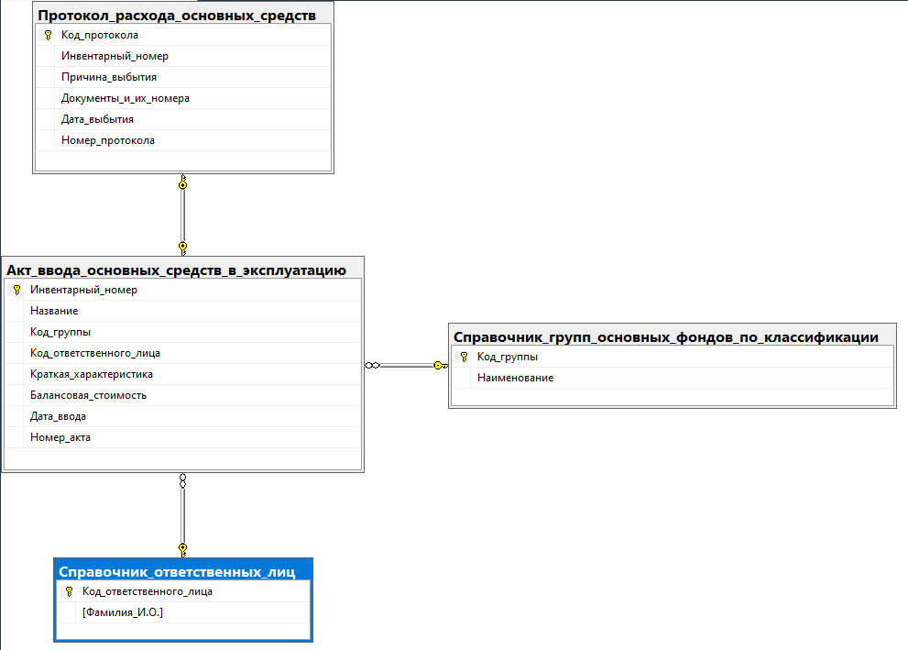
Целостность:
Для связей таблиц Акт_ввода_основных_средств_в_эксплуатацию – Протокол_расхода_основных_средств, Акт_ввода_основных_средств_в_эксплуатацию – Справочник_ответственных_лиц, Акт_ввода_основных_средств_в_эксплуатацию – Справочник_групп_основных_фондов_по_классификации реализуя каскадное удаление.
В таблице Акт_ввода_основных_средств_в_эксплуатацию для поля Балансовая_стоимость устанавливаю значение по умолчанию = 0.00.
В таблице Протокол_расхода_основных_средств проверяю значения:
Для поля Номер_протокола значение > 0.
В таблице Акт_ввода_основных_средств_в_эксплуатацию проверяю значения:
Для поля Балансовая_стоимость >= 0.00;
Для поля Номер_акта > 0.
Форма 3.1. Форма выходного отчета 1.
Отчет по движению основных средств
в стоимостном выражении с г. по .г.
SELECT
Движение.Наименование_Группы AS [Наименование группы основных фондов],
SUM(Движение.Начало) AS [Остаток на начало периода],
SUM(Движение.Приход) AS [Приход за период],
SUM(Движение.Расход) AS [Расход за период],
(SUM(Движение.Начало) + SUM(Движение.Приход) - SUM(Движение.Расход)) AS [Остаток на конец периода]
FROM
(
-- Остаток на начало
SELECT
Справочник_групп_основных_фондов_по_классификации.Наименование AS Наименование_Группы,
Акт_ввода_основных_средств_в_эксплуатацию.Балансовая_стоимость AS Начало,
0 AS Приход,
0 AS Расход
FROM Справочник_групп_основных_фондов_по_классификации
INNER JOIN Акт_ввода_основных_средств_в_эксплуатацию
ON Справочник_групп_основных_фондов_по_классификации.Код_группы = Акт_ввода_основных_средств_в_эксплуатацию.Код_группы
LEFT JOIN Протокол_расхода_основных_средств
ON Акт_ввода_основных_средств_в_эксплуатацию.Инвентарный_номер = Протокол_расхода_основных_средств.Инвентарный_номер
WHERE Акт_ввода_основных_средств_в_эксплуатацию.Дата_ввода < '2024-01-01'
AND (Протокол_расхода_основных_средств.Дата_выбытия IS NULL OR Протокол_расхода_основных_средств.Дата_выбытия >= '2024-01-01')
UNION ALL

-- Приход
SELECT
Справочник_групп_основных_фондов_по_классификации.Наименование,
0,
Акт_ввода_основных_средств_в_эксплуатацию.Балансовая_стоимость,
0
FROM Справочник_групп_основных_фондов_по_классификации
INNER JOIN Акт_ввода_основных_средств_в_эксплуатацию
ON Справочник_групп_основных_фондов_по_классификации.Код_группы = Акт_ввода_основных_средств_в_эксплуатацию.Код_группы
WHERE Акт_ввода_основных_средств_в_эксплуатацию.Дата_ввода >= '2024-01-01'
AND Акт_ввода_основных_средств_в_эксплуатацию.Дата_ввода <= '2024-12-31'
UNION ALL

-- Расход
SELECT
Справочник_групп_основных_фондов_по_классификации.Наименование,
0,
0,
Акт_ввода_основных_средств_в_эксплуатацию.Балансовая_стоимость
FROM Справочник_групп_основных_фондов_по_классификации
INNER JOIN Акт_ввода_основных_средств_в_эксплуатацию
ON Справочник_групп_основных_фондов_по_классификации.Код_группы = Акт_ввода_основных_средств_в_эксплуатацию.Код_группы
INNER JOIN Протокол_расхода_основных_средств
ON Акт_ввода_основных_средств_в_эксплуатацию.Инвентарный_номер = Протокол_расхода_основных_средств.Инвентарный_номер
WHERE Протокол_расхода_основных_средств.Дата_выбытия >= '2024-01-01'
AND Протокол_расхода_основных_средств.Дата_выбытия <= '2024-12-31'
) Движение
GROUP BY Движение.Наименование_Группы
UNION ALL

-- Итого
SELECT
'Итого',
SUM(Движение_Итого.Начало),
SUM(Движение_Итого.Приход),
SUM(Движение_Итого.Расход),
(SUM(Движение_Итого.Начало) + SUM(Движение_Итого.Приход) - SUM(Движение_Итого.Расход))
FROM
(
SELECT Акт_ввода_основных_средств_в_эксплуатацию.Балансовая_стоимость AS Начало, 0 AS Приход, 0 AS Расход
FROM Акт_ввода_основных_средств_в_эксплуатацию
LEFT JOIN Протокол_расхода_основных_средств ON Акт_ввода_основных_средств_в_эксплуатацию.Инвентарный_номер = Протокол_расхода_основных_средств.Инвентарный_номер
WHERE Акт_ввода_основных_средств_в_эксплуатацию.Дата_ввода < '2024-01-01' AND (Протокол_расхода_основных_средств.Дата_выбытия IS NULL OR Протокол_расхода_основных_средств.Дата_выбытия >= '2024-01-01')
UNION ALL
SELECT 0, Акт_ввода_основных_средств_в_эксплуатацию.Балансовая_стоимость, 0
FROM Акт_ввода_основных_средств_в_эксплуатацию
WHERE Акт_ввода_основных_средств_в_эксплуатацию.Дата_ввода >= '2024-01-01' AND Акт_ввода_основных_средств_в_эксплуатацию.Дата_ввода <= '2024-12-31'
UNION ALL
SELECT 0, 0, Акт_ввода_основных_средств_в_эксплуатацию.Балансовая_стоимость
FROM Акт_ввода_основных_средств_в_эксплуатацию
INNER JOIN Протокол_расхода_основных_средств ON Акт_ввода_основных_средств_в_эксплуатацию.Инвентарный_номер = Протокол_расхода_основных_средств.Инвентарный_номер
WHERE Протокол_расхода_основных_средств.Дата_выбытия >= '2024-01-01' AND Протокол_расхода_основных_средств.Дата_выбытия <= '2024-12-31'
) Движение_Итого;

Остаток на начало я вычисляю с помощью суммы по полю Балансовая_стоимость, считаю только для тех технических объектов, которые не были списаны до начала периода, либо дата их списывания >= началу периода.
Приход считаю как сумму по полю Балансовая_стоимость, беру только за период 2024-01-01 – 2024-12-31.
Расход считаю как сумму списанных технических единиц за этот период.
Остаток на конец вычисляется по формуле Остаток на конец= Остаток на начало+ Приход– Расход.
С помощью UNION ALL создаю строку, название которой Итого и в каждом ее столбце подсчитывается общая сумма по каждому столбцу таблицы. Использую именно UNION ALL, так как в случае наличия полностью одинаковых записей обычный UNION уберет повторы и вывод выйдет некорректным.
Из таблицы Справочник_групп_основных_фондов_по_классификации беру поле Наименование для группировки и отображения названий групп.
Связывание таблиц реализовано следующим образом:
- К таблице Справочник_групп_основных_фондов_по_классификации присоединяю таблицу Акт_ввода_основных_средств_в_эксплуатацию с помощью левого соединения. Это гарантирует, что в отчет выведутся абсолютно все группы из справочника, даже если по ним не было никаких операций за выбранный период (в таком случае выведутся нули).
- К таблице Акт_ввода_основных_средств_в_эксплуатацию с помощью левого соединения присоединяю таблицу Протокол_расхода_основных_средств. Это необходимо для того, чтобы база данных видела даты списания объектов для расчета колонок остатков и расхода.

Форма 2. Форма выходного отчета 2.
Аналитическая ведомость по наличию основных средств,
находящихся в подотчете на г.
Ответственное лицо .
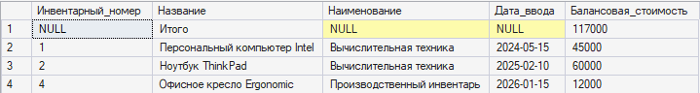
SELECT Акт_ввода_основных_средств_в_эксплуатацию.Инвентарный_номер, Название, Справочник_групп_основных_фондов_по_классификации.Наименование, Дата_ввода, Балансовая_стоимость FROM Акт_ввода_основных_средств_в_эксплуатацию INNER JOIN Справочник_групп_основных_фондов_по_классификации ON Акт_ввода_основных_средств_в_эксплуатацию.Код_группы = Справочник_групп_основных_фондов_по_классификации.Код_группы
INNER JOIN Справочник_ответственных_лиц ON Акт_ввода_основных_средств_в_эксплуатацию.Код_ответственного_лица = Справочник_ответственных_лиц.Код_ответственного_лица
LEFT JOIN Протокол_расхода_основных_средств ON Акт_ввода_основных_средств_в_эксплуатацию.Инвентарный_номер = Протокол_расхода_основных_средств.Инвентарный_номер
WHERE Дата_ввода <= GETDATE() AND Справочник_ответственных_лиц.Код_ответственного_лица = 1 AND (Протокол_расхода_основных_средств.Дата_выбытия IS NULL OR Протокол_расхода_основных_средств.Дата_выбытия > GETDATE())
UNION ALL SELECT NULL, 'Итого', NULL, NULL, SUM(Балансовая_стоимость) FROM Акт_ввода_основных_средств_в_эксплуатацию
INNER JOIN Справочник_ответственных_лиц ON Акт_ввода_основных_средств_в_эксплуатацию.Код_ответственного_лица = Справочник_ответственных_лиц.Код_ответственного_лица
LEFT JOIN Протокол_расхода_основных_средств ON Акт_ввода_основных_средств_в_эксплуатацию.Инвентарный_номер = Протокол_расхода_основных_средств.Инвентарный_номер
WHERE Дата_ввода <= GETDATE() AND Справочник_ответственных_лиц.Код_ответственного_лица = 1 AND (Протокол_расхода_основных_средств.Дата_выбытия IS NULL OR Протокол_расхода_основных_средств.Дата_выбытия > GETDATE())
ORDER BY Акт_ввода_основных_средств_в_эксплуатацию.Инвентарный_номер;
Берем из таблицы Акт_ввода_основных_средств_в_эксплуатацию поля Инвентарный_номер, Название, Дата_ввода, Балансовая_стоимсоть; из таблицы Справочник_групп_основных_фондов_по_классификации поле Наименование. Таблицы Акт_ввода_основных_средств_в_эксплуатацию и Справочник_групп_основных_фондов_по_классификации соединяю внутренним соединением; таблицы Акт_ввода_основных_средств_в_эксплуатацию и Справочник_ответственных_лиц также внутренним соединением; таблицу Протокол_расхода_основных_средств присоединяю к таблице Акт_ввода_основных_средств_в_эксплуатацию левым соединением для отбора несписанных технических средств. Также отбираю только те, где дата <текущей, отбираю для ответственного лица с кодом 1. С помощью UNION ALL создаю пустую строку, название которой Итого и в столбце Балансовая_стоимость подсчитывается итоговая Балансовая_стоимость. Использую именно UNION ALL, так как в случае наличия полностью одинаковых записей обычный UNION уберет повторы и вывод выйдет некорректным.
Запросы модификации:
UPDATE Акт_ввода_основных_средств_в_эксплуатацию
SET Код_ответственного_лица = 2
WHERE Код_ответственного_лица = (
SELECT Код_ответственного_лица
FROM Справочник_ответственных_лиц
WHERE [Фамилия_И.О.] = 'Иванов И.И.'
);
Находим в справочнике Код Иванова И.И. и автоматически переписываем все его основные средства на Петрова П.П. (Код 2).
Результат:
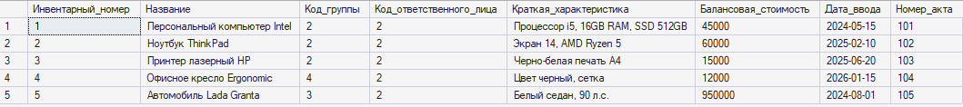
UPDATE Акт_ввода_основных_средств_в_эксплуатацию
SET Балансовая_стоимость = Балансовая_стоимость * 1.10
FROM Акт_ввода_основных_средств_в_эксплуатацию
INNER JOIN Справочник_групп_основных_фондов_по_классификации
ON Акт_ввода_основных_средств_в_эксплуатацию.Код_группы = Справочник_групп_основных_фондов_по_классификации.Код_группы
WHERE Справочник_групп_основных_фондов_по_классификации.Наименование = 'Здания и сооружения';
Запрос связывает две таблицы и увеличивает балансовую стоимость на 10% только для тех объектов, которые относятся к группе Здания и сооружения.
Результат:
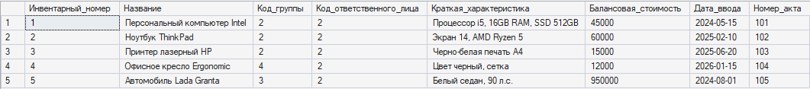
DELETE FROM Справочник_групп_основных_фондов_по_классификации
WHERE Код_группы NOT IN (
SELECT DISTINCT Код_группы
FROM Акт_ввода_основных_средств_в_эксплуатацию
WHERE Код_группы IS NOT NULL
);
Удаляем из таблицы Справочник_групп_основных_фондов_по_классификации те группы основных средств, по которым в базе данных не зарегистрировано ни одного акта ввода.
Результат:
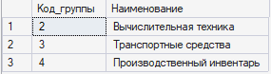
DELETE Справочник_ответственных_лиц
FROM Справочник_ответственных_лиц
LEFT JOIN Акт_ввода_основных_средств_в_эксплуатацию
ON Справочник_ответственных_лиц.Код_ответственного_лица = Акт_ввода_основных_средств_в_эксплуатацию.Код_ответственного_лица
WHERE Акт_ввода_основных_средств_в_эксплуатацию.Код_ответственного_лица IS NULL;
Удаление сотрудника из таблицы Справочник_ответственных_лиц. Запрос удалит человека только в том случае, если за ним не числится ни одного акта ввода.
Результат:
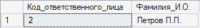
UPDATE Акт_ввода_основных_средств_в_эксплуатацию
SET Балансовая_стоимость = 0
FROM Акт_ввода_основных_средств_в_эксплуатацию
INNER JOIN Протокол_расхода_основных_средств
ON Акт_ввода_основных_средств_в_эксплуатацию.Инвентарный_номер = Протокол_расхода_основных_средств.Инвентарный_номер
WHERE Протокол_расхода_основных_средств.Причина_выбытия = 'Ликвидация';
SELECT * FROM Акт_ввода_основных_средств_в_эксплуатацию;
После внутреннего соединения находим только те объекты, которые выбыли по причине «Ликвидация», и снижаем их балансовую стоимость в акте ввода до нуля.
Результат:
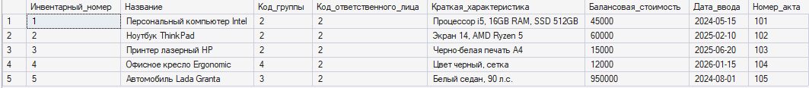UPDATE Справочник_групп_основных_фондов_по_классификации
SET Наименование = '[ПРИОРИТЕТ] ' + Наименование
WHERE Код_группы = (
SELECT TOP 1 Код_группы
FROM Акт_ввода_основных_средств_в_эксплуатацию
GROUP BY Код_группы
ORDER BY SUM(Балансовая_стоимость) DESC
);
Запрос находит группу фондов, в которой суммарная стоимость объектов максимальна, и автоматически добавляет пометку [ПРИОРИТЕТ] к названию этой группы в справочнике.
Результат:
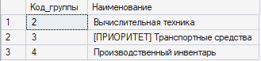
UPDATE Акт_ввода_основных_средств_в_эксплуатацию
SET Балансовая_стоимость = Балансовая_стоимость * 1.05
WHERE Название IN (
SELECT Название
FROM Акт_ввода_основных_средств_в_эксплуатацию
GROUP BY Название
HAVING COUNT(*) = 1
);
Запрос находит через подзапрос те объекты, название которых встречается в базе данных в одном экземпляре, после увеличивает их балансовую стоимость на 5%.
Результат:
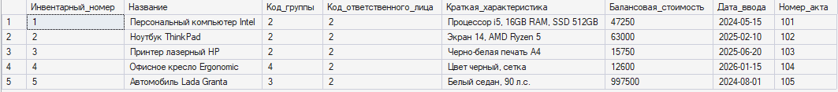
DELETE Акт_ввода_основных_средств_в_эксплуатацию
FROM Акт_ввода_основных_средств_в_эксплуатацию
LEFT JOIN Протокол_расхода_основных_средств
ON Акт_ввода_основных_средств_в_эксплуатацию.Инвентарный_номер = Протокол_расхода_основных_средств.Инвентарный_номер
WHERE (Акт_ввода_основных_средств_в_эксплуатацию.Балансовая_стоимость <= 0 OR Акт_ввода_основных_средств_в_эксплуатацию.Балансовая_стоимость IS NULL)
AND Протокол_расхода_основных_средств.Инвентарный_номер IS NULL;
Запрос удаляет из таблицы актов ввода те объекты, у которых балансовая стоимость равна нулю или не указана при условии, что они еще не были связаны ни с какими протоколами расхода.
Результат:
